
О внесении изменения в постановление акимата Западно-Казахстанской области от 14 сентября 2015 года № 266 "Об утверждении регламента государственной услуги "Субсидирование повышения урожайности и качества продукции растениеводства, стоимости горюче-смазочных материалов и других товарно-материальных ценностей, необходимых для проведения весенне-полевых и уборочных работ, путем субсидирования производства приоритетных культур"
Утративший силу
Постановление акимата Западно-Казахстанской области от 24 июня 2016 года № 191. Зарегистрировано Департаментом юстиции Западно-Казахстанской области 26 июля 2016 года № 4495. Утратило силу постановлением акимата Западно-Казахстанской области от 20 мая 2020 года № 109
Сноска. Утратило силу постановлением акимата Западно-Казахстанской области от 20.05.2020 № 109 (вводится в действие со дня первого официального опубликования).
Руководствуясь Законами Республики Казахстан от 23 января 2001 года "О местном государственном управлении и самоуправлении в Республике Казахстан", от 15 апреля 2013 года "О государственных услугах" акимат Западно - Казахстанской области ПОСТАНОВЛЯЕТ:
1. Внести в постановление акимата Западно-Казахстанской области от 14 сентября 2015 года №266 "Об утверждении регламента государственной услуги "Субсидирование повышения урожайности и качества продукции растениеводства, стоимости горюче-смазочных материалов и других товарно-материальных ценностей, необходимых для проведения весенне-полевых и уборочных работ, путем субсидирования производства приоритетных культур" (зарегистрированное в Реестре государственной регистрации нормативных правовых актов № 4103, опубликованное 7 ноября 2015 года в газете "Орал өңірі" и "Приуралье") следующее изменение:
регламент государственной услуги "Субсидирование повышения урожайности и качества продукции растениеводства, стоимости горюче-смазочных материалов и других товарно-материальных ценностей, необходимых для проведения весенне-полевых и уборочных работ, путем субсидирования производства приоритетных культур", утвержденного указанным постановлением, изложить в новой редакции согласно приложению к настоящему постановлению.
2. Государственному учреждению "Управление сельского хозяйства Западно-Казахстанской области" (Унгарбеков М.К.) обеспечить государственную регистрацию данного постановления в органах юстиции, его официальное опубликование в информационно-правовой системе "Әділет" и в средствах массовой информации.
3. Контроль за исполнением настоящего постановления возложить на первого заместителя акима Западно-Казахстанской области Утегулова А.К.
4. Настоящее постановление вводится в действие по истечении десяти календарных дней после дня первого официального опубликования.
Аким области | А. Кульгинов
Приложение
к постановлению акимата
Западно-Казахстанской области
от 24 июня 2016 года № 191
Утвержден
постановлением акимата
Западно - Казахстанской области
от 14 сентября 2016 года № 266
Регламент государственной услуги
"Субсидирование повышения урожайности и качества продукции растениеводства,
стоимости горюче-смазочных материалов и других товарно-материальных ценностей,
необходимых для проведения весенне-полевых и уборочных работ,
путем субсидирования производства приоритетных культур"
1. Общие положения
1. Государственная услуга "Субсидирование повышения урожайности и качества продукции растениеводства, стоимости горюче-смазочных материалов и других товарно-материальных ценностей, необходимых для проведения весенне-полевых и уборочных работ, путем субсидирования производства приоритетных культур" (далее - государственная услуга).
Государственная услуга оказывается местными исполнительными органами области, районов и города областного значения (далее – услугодатель) в соответствии со стандартом государственной услуги "Субсидирование повышения урожайности и качества продукции растениеводства, стоимости горюче-смазочных материалов и других товарно-материальных ценностей, необходимых для проведения весенне-полевых и уборочных работ, путем субсидирования производства приоритетных культур" (зарегистрирован в Министерстве юстиции Республики Казахстан 21 июля 2015 года № 11705), утвержденного приказом министра сельского хозяйства Республики Казахстан от 6 мая 2015 года №4-3/423 "Об утверждении стандарта государственной услуги "Субсидирование повышения урожайности и качества продукции растениеводства, стоимости горюче-смазочных материалов и других товарно-материальных ценностей, необходимых для проведения весенне-полевых и уборочных работ, путем субсидирования производства приоритетных культур" (далее - Стандарт).
2. Прием заявки и выдача результата оказания государственной услуги осуществляются через:
1) канцелярию услугодателя;
2) Департамент "Центр обслуживания населения" - филиал некоммерческого акционерного общества "Государственная корпорация" "Правительство для граждан" по Западно-Казахстанской области (далее – Государственная корпорация);
3) веб-портал "электронного правительства" www.egov.kz (далее – портал).
3. Форма оказания государственной услуги: электронная (частично автоматизированная) и (или) бумажная.
4. Государственная услуга оказывается бесплатно физическим и юридическим лицам (далее - услугополучатель).
5. Результат оказания государственной услуги - предоставление в территориальное подразделение казначейства реестра счетов к оплате для дальнейшего перечисления причитающихся бюджетных субсидий на банковские счета услугополучателей.
При обращении через Государственную корпорацию услугополучателю направляется уведомление на бумажном носителе с решением о назначении/не назначений субсидии, подписанное руководителем услугодателя, по формам, согласно приложениям 1 и 2 к Стандарту.
При обращении через портал услугополучателю направляется уведомление с решением о назначении/не назначений субсидии в "личный кабинет" в форме электронного документа, подписанного электронной цифровой подписью (далее – ЭЦП) руководителя услугодателя.
Форма представления результата оказания государственной услуги – электронная и (или) бумажная.
2. Описание порядка действий структурных подразделений (сотрудников)
услугодателя в процессе оказания государственной услуги
6. Основание для начала процедуры (действия) по оказанию государственной услуги предоставление услугополучателем (либо уполномоченный представитель: юридического лица – по документу, подтверждающему полномочия; физического лица – по нотариально заверенной доверенности) заявки по форме согласно приложению 3 к Стандарту (на портал – заявку в форме электронного документа, удостоверенного ЭЦП).
7. Содержание каждой процедуры (действия), входящей в состав процесса оказания государственной услуги, длительность его выполнения:
1) сотрудник канцелярии услугодателя с момента подачи услугополучателем необходимых документов, указанных в пункте 9 Стандарта (далее – документы), в течение 15 (пятнадцати) минут осуществляет прием, регистрацию в журнале регистрации и направляет руководителю услугодателя;
2) руководитель услугодателя рассматривает в течение 1 (одного) рабочего дня документы и определяет ответственного исполнителя услугодателя;
3) ответственный исполнитель услугодателя в течение 8 (восьми) рабочих дней после получения документов проверяет полноту и вносит на рассмотрение межведомственной комиссии (далее – МВК), созданной решением акима района (города областного значения) (далее – аким);
4) МВК в течение 3 (трех) рабочих дней рассматривает документы, составляет акт приемки посевов (далее – акт), список услугополучателей (далее – список), в течение 10 (десяти) рабочих дней выезжает в хозяйства услугополучателей для визуальной проверки наличия всходов, в течение 3 (трех) рабочих дней направляет на утверждение акиму акт и список;
5) аким в течение 2 (двух) рабочих дней рассматривает, утверждает и направляет акт и список услугодателю;
6) ответственный исполнитель услугодателя в течение 3 (трех) рабочих дней формирует полноту документов (список утвержденный акимом, акты приемки и справку банка второго уровня о наличии банковского счета с указанием его номера в одном экземпляре для представления в органы казначейства) и направляет в государственное учреждение "Управление сельского хозяйства Западно-Казахстанской области" (далее – управление);
7) управление в течение 7 (семи) рабочих дней представляет в территориальное подразделение казначейства реестры счетов к оплате для дальнейшего перечисления причитающихся бюджетных субсидий на банковские счета услугополучателей.
8. Результат процедуры (действия) по оказанию государственной услуги, который служит основанием для начала выполнения следующей процедуры (действия):
1) принятие у услугополучателя документов и передача их руководителю услугодателя;
2) назначение руководителем услугодателя ответственного исполнителя и направление ему документов услугополучателя;
3) ответственный исполнитель услугодателя вносит на рассмотрение МВК;
4) МВК рассматривает документы, направляет на утверждение акиму акт и список;
5) аким рассматривает, утверждает и направляет акт и список услугодателю;
6) ответственный исполнитель услугодателя формирует полноту документов и направляет в управление;
7) управление представляет в территориальное подразделение казначейства реестры счетов к оплате для дальнейшего перечисления причитающихся бюджетных субсидий на банковские счета услугополучателей.
3. Описание порядка взаимодействия структурных подразделений (сотрудников)
услугодателя в процессе оказания государственной услуги
9. Перечень структурных подразделений (сотрудник) услугодателя, которые участвуют в процессе оказания государственной услуги:
1) сотрудник канцелярии услугодателя;
2) руководитель услугодателя;
3) ответственный исполнитель услугодателя;
4) МВК;
5) аким;
6) управление.
4. Описание порядка взаимодействия с Государственной корпорацией и (или)
иными услугодателями, а также порядка использования информационных систем
в процессе оказания государственной услуги
10. Описание порядка обращения в Государственную корпорацию с указанием длительности каждой процедуры (действия):
1) услугополучатель подает документы сотруднику Государственной корпорации, которое осуществляется в операционном зале посредством "безбарьерного" обслуживания путем электронной очереди в течение 2 (двух) минут;
2) процесс 1 – ввод сотрудника Государственной корпорации в Автоматизированное рабочее место Интегрированной информационной системы Государственной корпорации (далее – АРМ ИИС Государственной корпорации) логина и пароля (процесс авторизации) для оказания услуги в течение 1 (одной) минуты;
3) процесс 2 – выбор сотрудником Государственной корпорации услуги, вывод на экран формы запроса для оказания услуги и ввод сотрудником Государственной корпорации данных услугополучателя или данных по доверенности представителя услугополучателя (при нотариально удостоверенной доверенности, при ином удостоверении доверенности – данные доверенности не заполняются) в течение 2 (двух) минут;
4) процесс 3 – направление запроса через шлюз электронного правительства (далее – ШЭП) в государственная база данных физических лиц или государственную базу данных юридических лиц (далее - ГБД ФЛ или ГБД ЮЛ) о данных услугополучателя, а также в Единой нотариальной информационной системе (далее - ЕНИС) – о данных доверенности представителя услугополучателя в течение 2 (двух) минут;
5) условие 1 – проверка наличия данных услугополучателя в ГБД ФЛ или ГБД ЮЛ, данных доверенности в ЕНИС в течение 1 (одной) минуты;
6) процесс 4 – формирование сообщения о невозможности получения данных в связи с отсутствием данных услугополучателя в ГБД ФЛ или ГБД ЮЛ или данных доверенности в ЕНИС в течение 2 (двух) минут;
7) процесс 5 - направление электронного документа (запроса услугополучателя) удостоверенного (подписанного) ЭЦП сотрудника Государственной корпорации через ШЭП в автоматизированное рабочее место регионального шлюза электронного правительства (далее - АРМ РШЭП) в течение 2 (двух) минут.
11. Описание процесса получения результата оказания государственной услуги через Государственную корпорацию с указанием длительности каждой процедуры (действия):
1) процесс 6 – регистрация электронного документа в АРМ РШЭП в течение 2 (двух) минут;
2) условие 2 – проверка (обработка) услугодателем соответствия приложенных услугополучателем документов, указанных в Стандарте, которые является основанием для оказания услуги в течение 2 (двух) минут;
3) процесс 7 - формирование сообщения об отказе в запрашиваемой услуге в связи с имеющимися нарушениями в документах услугополучателя в течение 2 (двух) минут;
4) процесс 8 – получение услугополучателем через сотрудника Государственной корпорации результата услуги сформированной АРМ РШЭП в течение 2 (двух) минут.
Функциональные взаимодействия информационных систем, задействованных в оказании государственной услуги через Государственную корпорацию приведены диаграммой согласно приложению 1 к настоящему регламенту.
12. Описание порядка обращения и последовательности процедур (действий) услугополучателя при оказании государственной услуги через портал:
1) услугополучатель осуществляет регистрацию на портале с помощью своего регистрационного свидетельства ЭЦП, которое хранится в интернет-браузере компьютера услугополучателя (осуществляется для не зарегистрированных услугополучателей на портале);
2) процесс 1 – прикрепление в интернет-браузере компьютера услугополучателя регистрационного свидетельства ЭЦП, процесс ввода услугополучателем пароля (процесс авторизации) на портале для получения государственной услуги;
3) условие 1 – проверка на портале подлинности данных о зарегистрированном услугополучателя через логин индивидуальный идентификационный номер (далее – ИИН) и (или) бизнес–идентификационный номер (далее – БИН) и пароль;
4) процесс 2 – формирование порталом сообщения об отказе в авторизации в связи с имеющимися нарушениями в данных услугополучателя;
5) процесс 3 – выбор услугополучателем услуги, указанной в настоящем регламенте, вывод на экран формы запроса для оказания услуги и заполнение услугополучателем формы с учетом ее структуры и форматных требований, прикреплением к форме запроса необходимых документов в электронном виде;
6) процесс 4 - выбор услугополучателем регистрационного свидетельства ЭЦП для удостоверения (подписания) запроса;
7) условие 2 – проверка на портале срока действия регистрационного свидетельства ЭЦП и отсутствия в списке отозванных (аннулированных) регистрационных свидетельств, а также соответствия идентификационных данных между ИИН или БИН указанным в запросе, и ИИН или БИН указанным в регистрационном свидетельстве ЭЦП;
8) процесс 5 – формирование сообщения об отказе в запрашиваемой услуге в связи с не подтверждением подлинности ЭЦП услугополучателя;
9) процесс 6 – удостоверение (подписание) посредством ЭЦП услугополучателя заполненной формы запроса на оказание услуги;
10) процесс 7 – получение услугополучателем результата услуги сформированной порталом.
Функциональные взаимодействия информационных систем, задействованных в оказании государственной услуги через портал приведены диаграммой согласно приложению 2 к настоящему регламенту.
13. Подробное описание последовательности процедур (действий), взаимодействий структурных подразделений (работников) услугодателя в процессе оказания государственной услуги отражается в справочнике бизнес-процессов оказания государственной услуги согласно приложению 3 к настоящему регламенту. Справочник бизнес-процессов оказания государственной услуги размещается на веб-портале "электронного правительства", интернет-ресурсе услугодателя.
14. Обжалования решений, действий (бездействия) должностных лиц управления, отделов, Государственной корпорации и (или) его работников по вопросам оказания государственных услуг осуществляется в соответствии с разделом 3 Стандарта.
15. Иные требования с учетом особенностей оказания государственной услуги, в том числе оказываемой в электронной форме и через Государственную корпорацию осуществляется в соответствии с разделом 4 Стандарта.
Приложение 1
к регламенту
государственной услуги
"Субсидирование повышения
урожайности и качества
продукции растениеводства,
стоимости горюче-смазочных
материалов и других товарно-
материальных ценностей,
необходимых для проведения
весенне-полевых и уборочных
работ, путем субсидирования
производства приоритетных
культур"
Диаграмма функциональных взаимодействии информационных систем,
задействованных в оказании государственной услуги через Государственную корпорацию

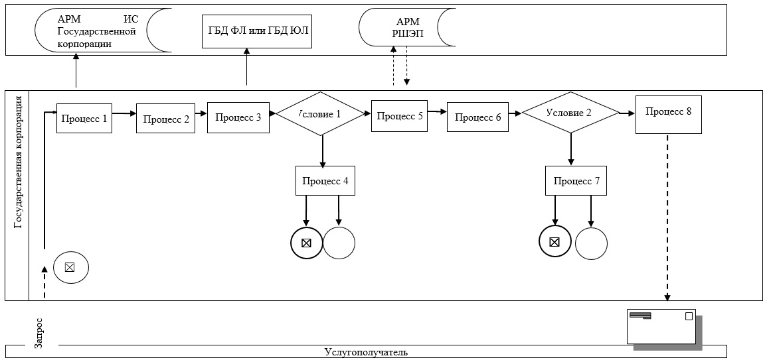

Приложение 2
к регламенту
государственной услуги
"Субсидирование повышения
урожайности и качества
продукции растениеводства,
стоимости горюче-смазочных
материалов и других товарно-
материальных ценностей,
необходимых для проведения
весенне-полевых и уборочных
работ, путем субсидирования
производства приоритетных
культур"
Диаграмма функционального взаимодействия информационных систем,
задействованных при оказании государственной услуги через портал

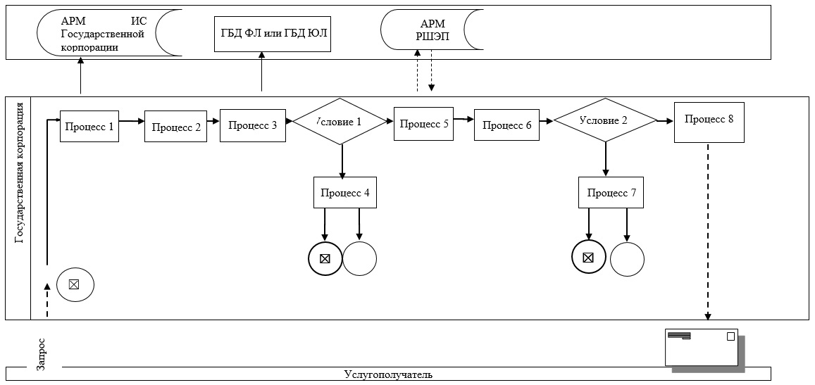
Условные обозначения:
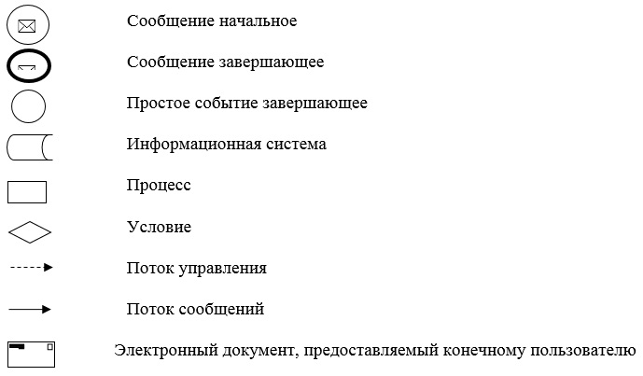

Приложение 3
к регламенту
государственной услуги
"Субсидирование повышения
урожайности и качества
продукции растениеводства,
стоимости горюче-смазочных
материалов и других товарно-
материальных ценностей,
необходимых для проведения
весенне-полевых и уборочных
работ, путем субсидирования
производства приоритетных
культур"
Справочник бизнес-процессов оказания государственной услуги
"Субсидирование повышения урожайности и качества продукции растениеводства,
стоимости горюче-смазочных материалов и других товарно-материальных ценностей,
необходимых для проведения весенне-полевых и уборочных работ, путем
субсидирования производства приоритетных культур".

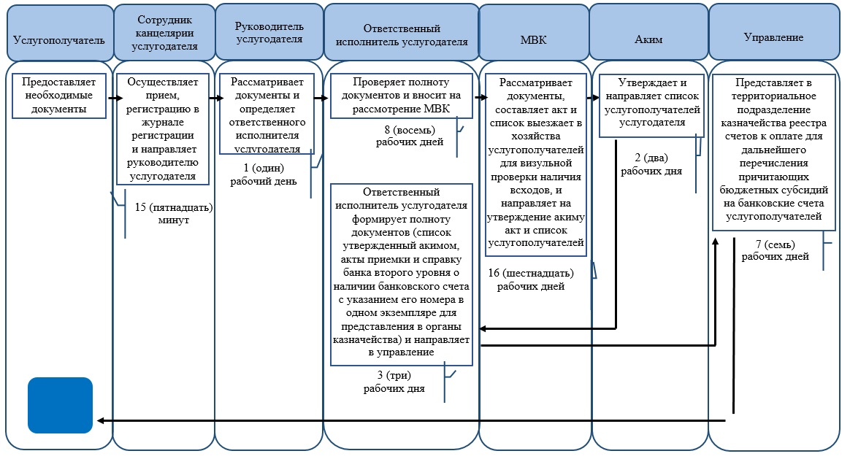
Условные обозначения:
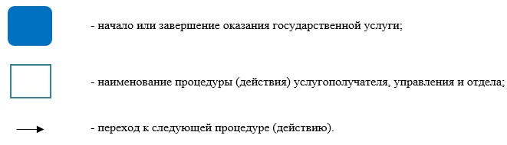

© 2012. РГП на ПХВ «Институт законодательства и правовой информации Республики Казахстан» Министерства юстиции Республики Казахстан

